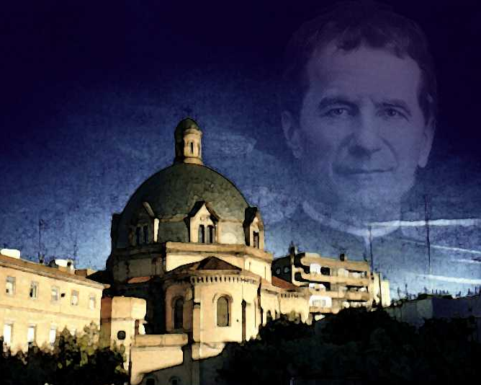

LECTURAS

1.Fue proclamando en Nazaret
que el Reino nace con dolor,
que es más fuerte el más pequeño
y más grande el servidor.
No habrá cuna para la verdad
si no es en forma de cruz.
Es libre el gozo de anunciar,
el de seguir siempre la ley.
El miedo y la ambigüedad
han dado paso al amor.
No hay justicia hoy aquí
si no es en forma de cruz,
si no es en forma de cruz.
JESUS DE NAZARET, JESUS DE NAZARET.
JESUS DE NAZARET, JESUS DE NAZARET. (Bis)
2.Nacido el Reino en Jerusalén
con fuerza para perdonar.
La sangre que vertió en la cruz
transforma el mundo que anunció.
No hay fraterna humanidad
si no es en forma de cruz. (2)

Es un curioso secreto de la sabiduría de todos los tiempos, pero un secreto muy sencillo, que cualquier entrega desinteresada, cualquier participación, todo amor nos enriquece, mientras que todo esfuerzo por adquirir posesiones y poder resta fuerzas y empobrece. Esto lo sabían y enseñaron los hindúes, y más tarde los sabios griegos y luego Jesús y desde entonces miles de sabios y poetas cuyas obras sobreviven a los tiempos, mientras que los reinos y reyes de su época pasaron y cayeron en el olvido. Igual da que estéis con Jesucristo o con Platón, con Schiller o con Spinoza: en cualquiera de ellos la sabiduría última es que ni el poder, ni los bienes, ni el conocimiento traen la dicha, sino sólo el amor. Todo desinterés, toda renuncia por amor, toda compasión activa, toda renuncia a sí mismo parece que es entregar, privarse de algo, y sin embargo es enriquecerse y engrandecerse y es el único camino que lleva hacia delante y hacia arriba. Es una vieja canción y yo soy mal cantor y peor predicador, pero las verdades no envejecen y son siempre y en todo lugar verdaderas, ya sean predicadas en el desierto, cantadas en versos o impresas en un periódico.

Herman Hesse

Cuando el soberano de un reino vecino anunció su propósito de visitar el monasterio, todo el mundo exteriorizó su nerviosismo. Sólo el Maestro mantuvo su habitual calma.
Conducido el rey a presencia del Maestro, le hizo una profunda reverencia y le dijo: “He oído decir que has alcanzado la perfección mística, y quisiera saber cuál es la esencia de lo místico.”
“¿Para qué?” preguntó el Maestro.
“Deseo averiguar la naturaleza del ser, a fin de poder controlar mi propio ser y el de mis súbditos y conducir a mi pueblo a la armonía”.
“Está bien”, dijo el Maestro, “pero debo advertirte que, cuando hayas avanzado en tu averiguación, descubrirás que esa armonía que buscas no se consigue a base de control, sino a base de entrega.”
Anthony de Mello.

ORACIÓN
Dios Padre, ayúdanos a tomar en serio el amor que nos tienes
Todos: AYÚDANOS A SEGUIR BUCANDO
LA ENTREGA A LOS DEMÁS
LA GENEROSIDAD Y EL AMOR
COMO CAMINOS PARA ALCANZAR
LA PLENITUD
Ayúdanos a reconocerte en los demás
Todos: Y A SEGUIR EL EJEMPLO DE TU HIJO
QUE DIO LA VIDA POR CADA UNO DE NOSOTROS
Te lo pedimos con la oración de tu hijo:Todos: PADRE NUESTRO…

